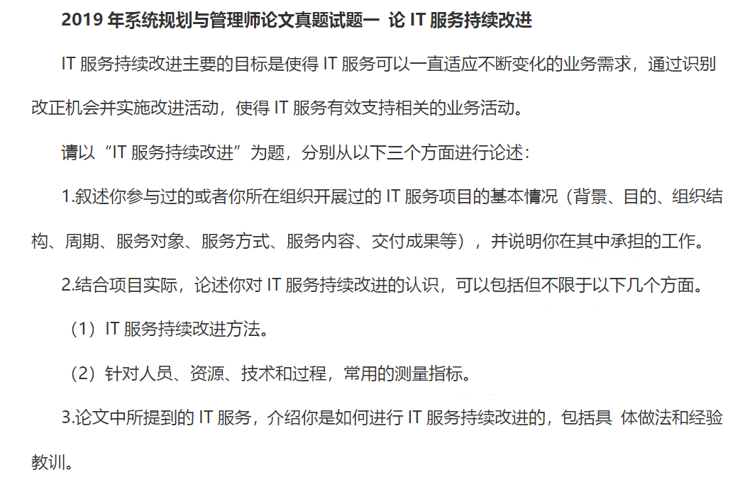

论IT服务持续改进

“A+福利站”信息管理系统是某知名全国性企业专注提供本单位员工服务与员工关爱的一体化互联网解决方案，包括福利发放、员工激励、员工关爱、员工团购、智慧工会等多种解决方案场景，对接XX自营、XX优选、XX严选等国内大型电商，构建海量多元商品库，通过互联网手段一站式采购发放员工福利，便捷开展企业员工服务。本人所在公司通过公开招标方式，中标该系统2023年运维服务合同，合同期1年，合同金额170万元。公司以项目型组织结构组建运维服务团队进驻客户现场，本人担任系统规划与管理师，负责项目系统规划与全面管理。工作内容包括IT服务规划设计、部署实施、运维管理、持续改进、监督管理。参照服务级别协议（SLA），带领服务团队为IT服务需方提供远程支持、现场服务、集中监控三种服务模式。保障信息系统的稳定运行，并定期进行服务回顾，参照人员、资源、技术、过程四个方面服务测量数据，定期生成《服务报告》，供业务管理部门参考与决策使用。由于系统规模庞大、福利发放类业务时效性集中业务并发量大、可靠性与准确性指标要求很高，为了保证项目服务质量，我带领运维团队全体成员，通过有效的项目管理特别是出色的IT服务持续改进，取得了可喜的成绩。
在以往项目中，我遇到的IT服务持续改进问题主要集中在如下两个方面：
1. 团队管理人员对IT服务持续改进方法不重视，不注意通过持续改进循环提高服务质量；
2. 服务团队成员对人员、资源、技术、过程四要素在持续改进过程中涉及的关键测量指标不了解，不关心服务测量对整个服务改进过程的数据支持作用。
根据以往项目的经验教训，对于该项目，我自始至终都十分重视持续改进工作并取得良好效果，项目规划设计阶段，在进行服务需求识别的同时，我就针对持续改进内容编写了具体的《人员培训方案》；部署实施阶段在确定知识转移方法的同时，又建立了对应的“培训教材库”。运营管理阶段伊始，我就为服务团队全体成员组织了一系列有关持续改进的专题培训，通过培训，大家对持续改进相关知识达成了清晰的认识和深刻的理解。大家充分认识到：
1. IT服务持续改进方法包括：（1）服务测量：识别改进战略；识别需要测量什么；收集数据；（2）服务回顾：处理数据；分析信息和数据；展开并使用信息；（3）服务改进：实施改进。
2. （1）服务人员测量指标包括：人员招聘需求匹配率；人员储备达成率等；（2）服务资源测量指标包括：工具的专业性；服务台接通率、首问解决率、派单准确率；备件库备件损坏率与命中率；知识库知识更新率等；（3）服务技术指标包括：识别研发成果、监控点和阈值统计等；（4）服务过程指标测量分为：①以服务级别协议（SLA）达成率分析、重大事件分析（MTTR）为代表的“服务管控测量”；②以事件统计分析、问题统计分析、变更与发布统计分析为代表的“服务执行测量”。
在组织项目团队进行持续改进系列培训活动的同时，我也清晰地认识到理论培训结果必须使用到项目实践中去、理论结合实际。服务过程中，我始终致力于通过持续改进进一步提升服务质量。
服务持续改进的主要目标是，使得IT服务可以一直适应不断变化的业务需求，通过识别改进机会并实施改进活动，使得IT服务（改进的对象）有效支持相关的业务活动（改进的方向）。改进活动贯穿于IT服务的全生命周期，且是持续性的，而不存在明显的起止时间。根据服务级别协议（SLA）约定，资源要素中的“服务台派单准确率”（服务台人员首次派单得到解决的事件或服务请求数量/事件或服务请求总的数量*100%）是考核服务质量的重要指标，协议约定该指标年底考核时必须大于95%。我们采用“不定期按需沟通、月度、半年、年度”四级服务回顾机制，在项目月度例会二级服务回顾时，我们通过之前服务测量得到的数据，发现实际服务台派单准确率仅有70%，远远没有达到服务级别协议要求。于是我组织团队骨干使用帕累托工具对影响派单准确率的原因进行了分析，帕累托图又叫排列图，重在查找“关键的少数和无关紧要的多数间的关系”，也称作二八原理。即80%的问题经常是由于20%的原因引起的。帕累托图用于帮助确认问题和对问题进行排序，通过帕累托图分析，找到派单准确率低的原因是：“客户不通过服务台直接找熟悉的工程师服务，导致服务台无法了解工程师实际状态影响派单准确率。”知道了具体原因，我们就开始进行具体的服务改进活动。
我们首先进行“服务改进设计”：（1）定义服务改进目标：解决服务台派单准确率不达标问题；（2）识别服务改进输入：日常运行、服务报告和服务过程回顾发现存在的问题；（3）制订服务改进计划：修改人员KPI考核标准，增加以下内容：不通过服务台派单的服务均不计入工程师工作量，年底考核以派单工作量多少为主要考核依据，未经服务台派单的客户服务工作均不予承认；（4）确认服务改进职责：服务四要素改进主要由系统规划与管理师和服务质量负责人负责。
然后进行“服务改进实施”，把上述制定的具体改进目标和方案报服务管理体系负责人审批。由服务质量管理部门会同其他相关部门共同制定改善目标及改善计划，并监督服务改进的实施。
最后我组织了对“服务改进验证”，包括：（1）服务改进项目的检查：系统规划与管理师组织服务交付部门按服务改进计划中所列项目，对项目指标完成情况进行检查，检查结果记录在服务改进控制表中，实际检查结果是“改进后的派单准确率测量值为99%”，超过服务级别协议要求；（2）提交服务改进报告：服务质量责任人负责监督服务改进计划的执行情况，并根据执行结果和检查情况，编写服务改进报告，服务改进报告应包括服务改进计划的相应内容。
该服务改进过程完成后，很快就扭转了服务台派单准确率不达标的问题，整个项目团队都积极响应规范化与流程化工作，服务台工作效率大大提高，运营服务质量得到明显提升。
通过有效的项目管理特别是出色的持续改进，项目服务期满以后，年底考核时我们对项目实际数据进行了统计，发现该项目的质量成本有大幅下降，特别是内部失败成本比公司标准降低了3%，投入产出比高于公司平均水平4%，全年无重大事故，系统可用率达到99.9%，全年平均服务台派单准确率97%，满足SLA服务级别协议要求。服务团队在客户响应速度、服务水平与业务技术熟练程度方面取得显著提高，同时团队整体技术水平的提升较其他运维团队更加突出，项目组内部逐步向有条不紊的学习型组织过渡，团队成员工作与学习的积极性明显加强，取得客户的普遍好评当然也是对我们进一步持续改进的有力鞭策，凸显了持续改进对于IT运维服务的必要性和重要性。
截至目前，系统运行状况良好。在本项目的实践中，我归纳并总结了三条有用的管理经验：
- 团队管理人员必须重视对IT服务持续改进，注重通过持续改进提高服务质量；
- 服务团队成员必须熟练掌握人员、资源、技术、过程四要素在持续改进过程中涉及的关键测量指标，关心服务测量对整个服务改进过程的数据支持作用；
3. 加强持续改进可能存在的风险意识，掌握风险控制的相关方法。
然而，在本项目中，也存在着一些不足，需要在以后的项目管理过程中不断改进，比如：
1.要更加重视信息安全与网络安全工作，充分考虑核心与关键设备的国产化替代。
2.加强成本控制工作，协调与平衡“成本与效率、成本与质量、成本与范围”间的矛盾。

（2893字）

